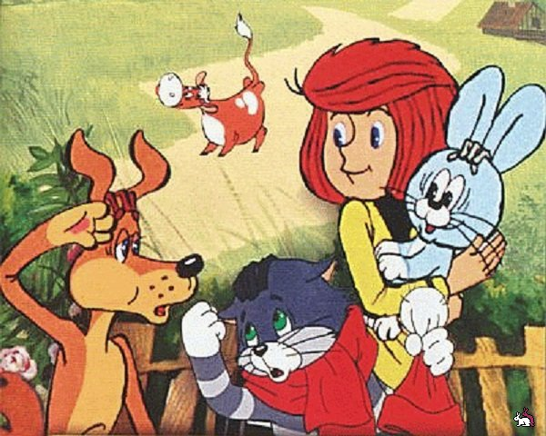
Совместный просмотр мультфильмов

Рекомендации для родителей

Телевизор давно стал частью нашей жизни, и даже при самом дозированном просмотре многие дети становятся его заложниками.
Мы предлагаем ряд рекомендаций для того, чтобы просмотр мультфильмов стал не только развлечением, но и эффективным способом развития вашего ребенка.
Первое необходимое условие – просмотр мультфильма должен быть совместным. Многим детям часто не хватает участия родителей в их личной жизни, а совместное получение впечатлений очень сплачивает семью. Кроме того, Вы будете знать, какими впечатлениями живет ваш ребенок. А он будет гордиться тем, что у него самые современные родители, ведь они разбираются в героях и событиях любимых мультфильмов не хуже сверстников.
Выбор мультфильма должен осуществляться взрослым. Необходимо выбирать мультфильмы по возрасту ребенка, чтобы он понимал то, что смотрит, проживал вместе с героями перипетии сюжета.
После просмотра мультфильма необходимо поговорить с ребенком об увиденном.

Такая беседа может преследовать множество
развивающих задач:

- Развитие внимания, памяти. Поиграйте с ребенком в игру «Сыщики». Задавайте ему вопросы о последовательности сюжета, героях мультфильма, именах героев, их внешнем виде. А потом пусть ребенок придумывает вопросы для вас. С каждой такой игрой ребенок будет становиться наблюдательнее и внимательнее. Причем развитие внимания и памяти будет происходить в веселой игре с любимым взрослым, а не во время скучных учебных действий.

- Развитие мышления. Чаще задавайте ребенку вопросы «Почему?» и «Зачем?», чтобы понять, насколько он понял сюжет, логику событий, не ускользнуло ли от него что-то важное.

- Развитие эмоций. Поговорите с ребенком о настроении и чувствах во время просмотра. Полезны вопросы: «Какой момент тебе понравился больше всего?», «Когда тебе было страшно?», «Какой эпизод тебе показался самым смешным?». И обязательно расскажите ребенку о своих чувствах от просмотра мультфильма. Поиграйте в игру «Зеркало» – по очереди изображайте то выражение лица, которое было у героя, и попробуйте назвать словом то чувство, которое испытывает герой в этот момент.

- Развитие самосознания, самооценки. Вопросы типа: «А с тобой случалось что-то подобное?», «А ты вел когда-нибудь себя так же?» – являются обращением к внутреннему опыту ребенка, связывают мультфильм с его жизнью, помогают ребенку задуматься о себе и оценить себя со стороны.

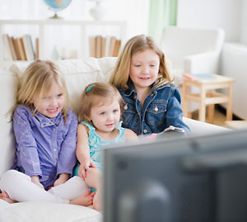
- Развитие творчества. Попробуйте вместе придумать, чем может закончиться мультфильм, не зная этого заранее. Или пофантазировать, как бы развернулись события мультфильма с другим героем или в другом месте. Нарисуйте вместе с ребенком главного героя мультфильма или самый интересный эпизод. Слепите мультфильм из пластилина, разыграйте его сюжет по-своему. Таким образом, Вы сможете «приручить экран» телевизора, сделаете его своим помощником в развитии ребенка, создании с ним добрых доверительных отношений.

Как выбрать мультфильм.

Мультфильмы должны:
1) Учить любить животных. Героями мультфильмов часто бывают животные.
2) Учить дружить.
3) Помогать изучать окружающий мир
4) Учит выполнять свои обязанности. Поэтому герои должны примером показывать, как нужно выполнять те или иные действия.
5) Отказаться от просмотра мультипликационных сериалов. У мультфильма должен быть сюжет, добрый, весёлый, поучительный, вызывающий положительные эмоции и чувства.
6) Смотреть мультфильмы не более 2-х часов в неделю.
7) Пересказывать маме и папе содержание мультфильма.
8) Читать произведения, по которым поставлены мультфильмы (например, прочитал В. Носова «Незнайка и его друзья» - посмотрел мультфильм, поставленный по мотивам рассказа)

И напоследок, еще несколько рекомендаций:

- Нельзя использовать телевизор в качестве звукового фона в детской комнате.
- Осторожно относитесь к избыточно динамичным мультфильмам, пресыщенным героями и событиями.
- Лучше не смотреть несколько мультфильмов подряд. Делайте перерыв на обсуждение. Ребенок учится с помощью взрослых адекватно оценивать ситуации, разбираться в тонкостях эмоций. При просмотре двух мультфильмов подряд впечатления могут перемешаться. А для ребенка важнее углубление в одной теме, чем скольжение сразу по нескольким.
- Необходимо быть осторожными с агрессивными, жестокими изображениями, которые могут оказать негативное влияние на психику. Если ребенок увидел что-то подобное, их нужно расшифровать, объясняя намерения их создателей. Научите ребенка не принимать на веру все, что показывает телевизор, и он не будет путать чье-то представление о действительности с самой действительностью.

Ребенок всегда предпочитает телевизору общение, и если взрослый с ним общается, то потребность ребенка в просмотре мультфильмов очень быстро исчезает.

